«Бальмонтовские дни на Шуйской земле»
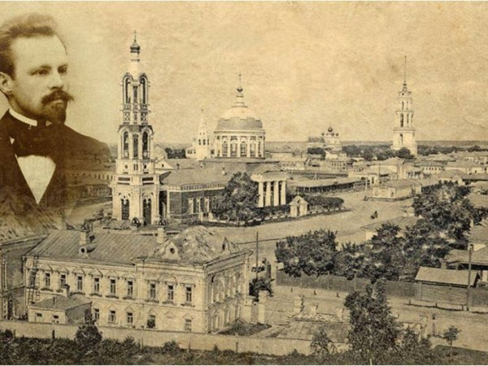
Администрация городского округа Шуя
Фонд общественных и культурно-просветительских инициатив
имени К.Д. Бальмонта (г. Москва)
Национальный Фонд поддержки правообладателей (г. Москва)
ФГБОУ ВО «Ивановский государственный университет»
Институт культуры мира (ЮНЕСКО)
Международная гуманитарная академия «Европа-Азия»
Приволжское отделение Российской Ассоциации Содействия ООН
Шуйский филиал Ивановского государственного университета
МУК «Литературно-краеведческий музей Константина Бальмонта»
МОУ СОШ № 2 имени К.Д. Бальмонта

Программа
«Бальмонтовские дни на Шуйской земле»
XXXIII Бальмонтовские чтения
Шуя, 13 - 15 июня 2021г.

13 июня
Литературно-краеведческий музей Константина Бальмонта, пл. Ленина, 2
10.30 Открытие праздника к Дню рождения поэта Константина Бальмонта «Бальмонтовские дни на Шуйской земле». XXXIII Бальмонтовские чтения.
11.00 Презентация выставки «Я сердцем никогда не лгу» к 125-летию со дня рождения русского поэта С. Есенина, современника К. Бальмонта (г. Москва, Благо-творительный Фонд Актеров, Национальный фонд поддержки правообладателей, Институт мировой литературы им. А.М. Горького РАН).
12.00 «Солнечная пряжа» – 15. Презентация юбилейного выпуска научно-популярного и литературно-художественного альманаха «Солнечная пряжа».
16.00 Экскурсия по историческому центру города «Шуя из века в век»
18.00 Вечер поэзии и музыки (Восьмой «Бальмонтовский костёр» с участием поэтов, вокалистов, исполнителей бардовской песни)
Лаборатория русского символизма, ул. Садовая, 15.
20.30 Встреча в доме Бальмонтов «Поиски, новые находки».
14 июня
Шуйский филиал ИвГУ,ул. Кооперативная, 24, Учебный корпус № 1
Международная научно-практическая конференция
«Космос Бальмонта: миры и люди».XXXIII Бальмонтовские чтения
9.00 Регистрация участников конференции.
10.00 Начало работыконференции.
17.00 Подведение итогов конференции.

15 июня
Литературно-краеведческий музей Константина Бальмонта
пл. Ленина, 2, площадка около памятника К.Д. Бальмонту
10.00 Детский праздник «Будем как солнце»
Шуйский филиал ИвГУ
ул. Кооперативная, 24, Учебный корпус № 1
11.30 Творческая встреча.Презентация двухтомника «Книга всплесков: духовное переживание культуры». Автор – Александр Фурсов, религиозный философ, поэт, главный редактор жур-налов «Духовно-нравственное воспитание», «Русская словесность», «Воспита-ние школьников». Презентация (анонс) книги В.П. Океанского, Ж.Л. Океанской «Прохождение вод: неоправославная метафизика отца Сергия Булгакова»
14.00 Круглый стол «Поэт в кинематографе».Тема «Визуальное воплощениепоэ-зии».Представляются авторами новые короткометражные фильмы:«Сирин. Рож-дение легенды» и «Сделать шаг». Авторы – М. А. Шутова и А. В. Тарасов.

Внимание! Мероприятия проводятся с соблюдением положения Указа Губернатора Ивановской области от 17.03.2020 г. № 23-уг «О введении на территории Ивановской области режима повышенной готовности» в действующей редакции.
До встречи!

